|  |
| --- |
| Alexis C & Paul M & Louis G  23/03/2017 |

|  |
| --- |
| Ecole National des sciences géographiques |
| Rapport de projet java |
| Application de ligne de niveau sur un MNT (Modèle Numérique de Terrain) |



SOMMAIRE

Description du projet 2

Organisation du travail 2

Planning prévisionnel/réalisé 2

Bilan 2

Ce qui a marché 2

Ce qui n’a pas marché 3

Réalisation/amélioration 3

# Description du projet

Notre projet a pour but de modéliser un MNT ainsi qu’une courbe de niveau et de manière automatique à l’aide du langage JAVA. Nous avons à notre disposition un fichier texte contenant les altitudes du MNT sous la forme d’une grille régulière.

# Organisation du travail

L’organisation du travail c’est fait naturellement même si chacun a pu participer à toutes les étapes de ce projet. Principalement Alexis a travaillé sur la réalisation de la courbe de niveau, Paul a travaillé sur la récupération des informations dans le fichier texte puis l’affichage du MNT et Louis sur toute l’architecture graphique.

# Planning prévisionnel/réalisé

60h

6h

12h

24h



La préparation du projet consistait à définir les différentes étapes de notre projet ainsi que la répartition du temps passé sur la réalisation de chacune de ses étapes. Nous avons créé la modélisation du MNT sans trop de problème, nous avons donc fini cette fonctionnalité à temps par rapport aux délais que nous nous étions fixés. La création de courbe de niveau est l’étape la plus complexe car elle demande un travail mathématique et algorithmique un peu plus poussé, nous avons consacré le reste du temps du projet sur cette étape. Enfin les fenêtres graphique étant indispensable pour chacune des fonctionnalités la réalisation de celle-ci a donc été faite tout au long du projet. De plus une fonctionnalité d’enregistrement a été faite indépendamment du reste du projet.

Nous avons donc suivis les étapes de notre projet prévu le premier jour. Néanmoins quelques heures supplémentaires sur la création de courbe de niveau nous aurait sans doute permis de régler les derniers petits problèmes.

# Bilan

## Ce qui n’a pas marché

La création des courbes de niveau a été plus compliquée. Au début à cause d’un problème de formule et d’un problème de classes, la modélisation ne ressemblait à rien.

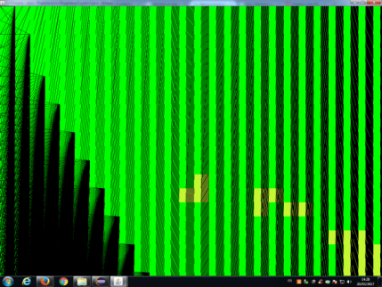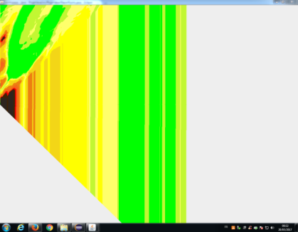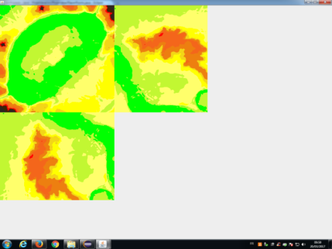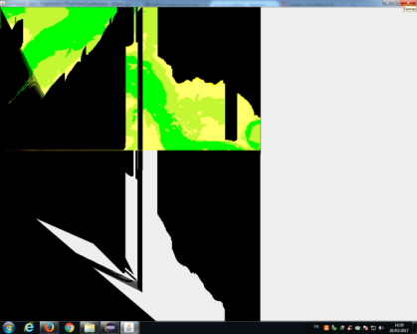

Exemple de modélisation de courbe de niveau.

Grâce à ces modélisations on se rend quand même compte qu’on est sur la bonne voie, on remarque sur la photo en bas à droite que cette modélisation peut prendre une forme de courbe de niveau suivant l’altitude que nous avons choisi. Cela nous fait comprendre que certains calculs ont réussi à se faire normalement.

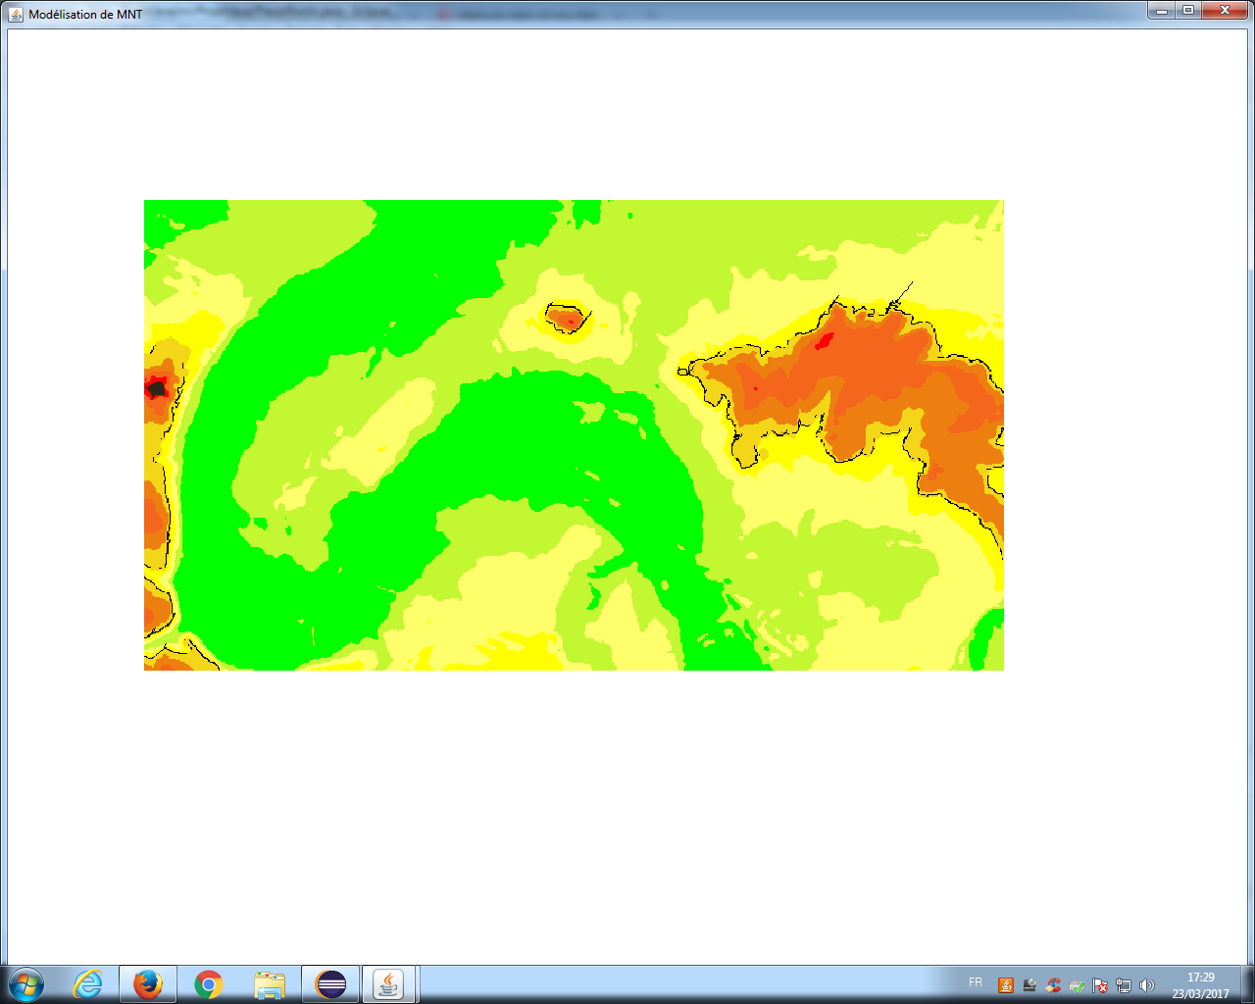

Modélisation du MNT avec les courbes de niveau

Suite à un travail un peu plus poussé nous avons réussi à avoir une modélisation plus cohérente avec cependant encore quelques incohérences.

## Ce qui a marché

La modélisation du MNT à très bien marché et assez vite, nous avons choisis de représenter les altitudes du MNT à l’aide de teinte hypsométrique.

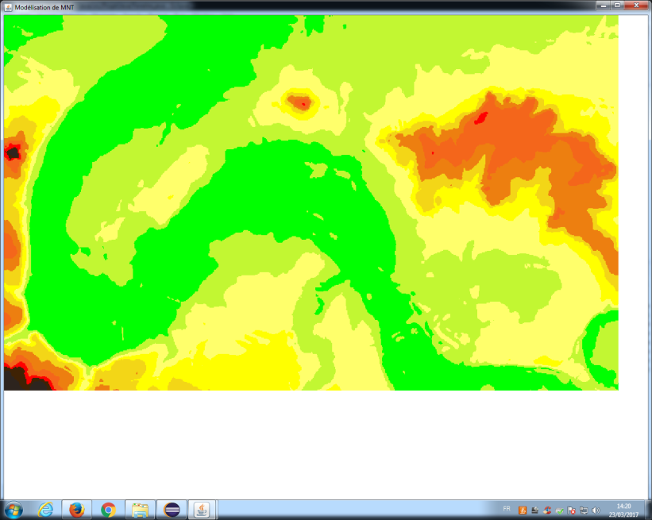

Modélisation du MNT fournit

Toute la partie graphique fonctionne bien aussi, elle permet d’enregistrer le MNT modéliser si celui-ci vous convient.

Pour ce qui est des courbes de niveau nous avons réussi à affiner nos calcule et donc nous donne un résultat assez proche de la réalité.

# Réalisation/amélioration

Nous voulions un programme capable de générer automatiquement un MNT quelques soit ca taille ou la valeur des altitudes présentent dans le fichier de départ ainsi qu’une courbe de niveau avec une altitude choisi. Nous voulions aussi que l’utilisateur puisse naviguer dans ce MNT et s’il le souhaite l’enregistrer.

Pour l’amélioration il faudrait sans aucun doute vérifier puis débugger les formules pour la création de courbe de niveau. Ensuite réorganiser les classes car elles sont un peu confuse, chaque classe ne réalise pas ce quoi la classe est faite pour ou alors une classe fait trop de chose pour ce qu’elle est sensé faire. Ce qui donne une compréhension assez difficile de notre code.

Une nouvelle fonctionnalité qui permet de faire varié l’altitude avec un curseur par exemple, par rapport à l’altitude choisie avec ce curseur la courbe de niveau pourrait s’afficher de manière automatique sur le MNT sans relancer le calcul.